113學年度班級教室佈置成果
- ★完成教室佈置後請至雲端下載本表格，雲端位址：https://reurl.cc/qg361E
★表格填寫完畢後再上傳至雲端資料夾內，檔名：113-1教室佈置-班級
班級：七年平班 | 主題名稱：童年與保育台灣特有種 | 議題名稱：生命教育
【主題區】
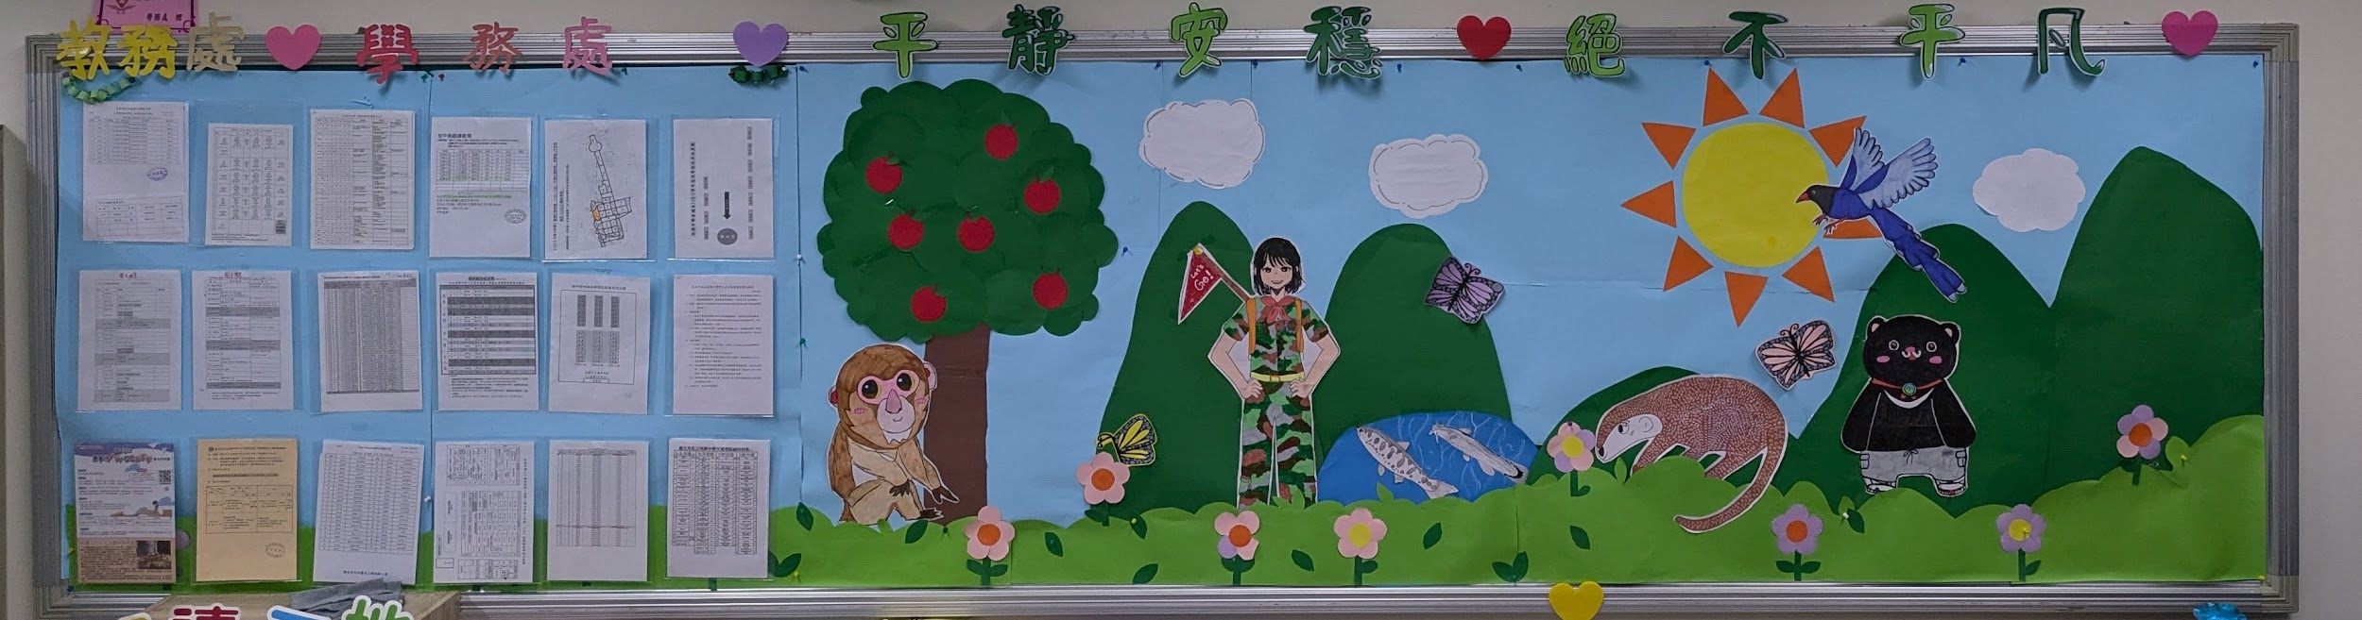

設計理念：我們班的設計理念是，近期在網路上看到有些保育類或瀕臨絕種的動物正慢慢減少，希望大家一起愛護生命，保護台灣的動物。而剛好這次的主題是童年，小時候爸爸媽媽帶我們去爬山時，都會看見台灣獼猴跟藍鵲，所以才會以山作為背景用樹木跟動物們作為角色，還有穿童軍服裝的小女孩，營造出一種充滿歡樂與生命力之感。
【議題宣導區】台灣黑熊、台灣藍鵲、櫻花鉤吻鮭等，正因棲息地的破壞、非法捕獵等原因讓它們面臨瀕臨滅絕的危機。基於這樣的背景，我們決定設計一面以「台灣保育類動物」為主題的佈置牆，透過動物宣導的方式引發大家對環境保護的思考。說明了它們目前面臨的各種威脅。我們希望透過這樣的宣導，讓更多的人認識到保育類動物的重要性，並了解它們與自然環境的關聯。
這不僅是一個展示牆，也是一個提醒和啟發的種子，讓更多人認識到保護台灣保育類動物的重要性，並讓每一個人都可以為保護臺灣與地球的生態盡一份心力。
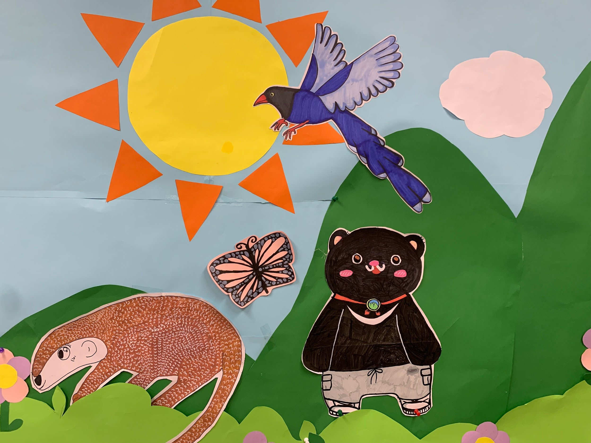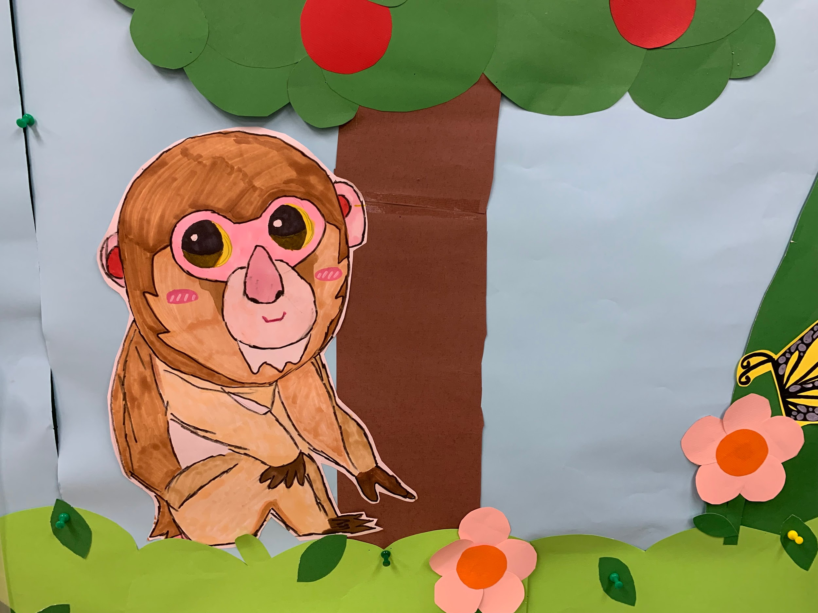
【班級書庫】照片張貼空間請自行延伸調整 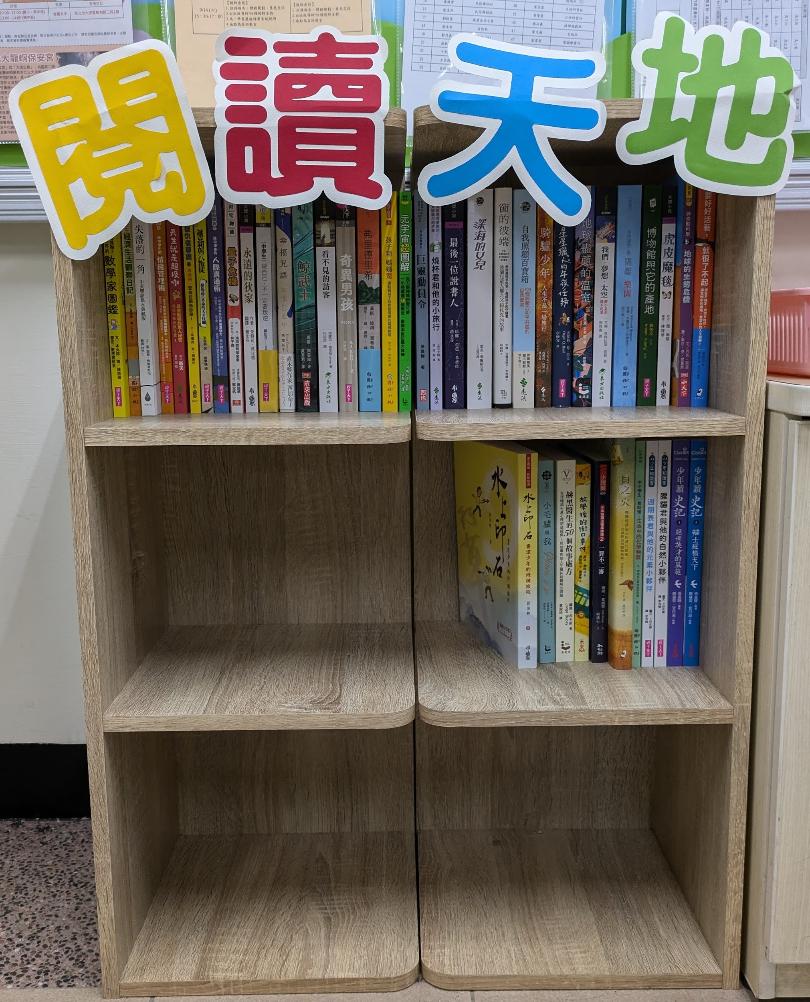

【其他特色】照片張貼空間請自行延伸調整
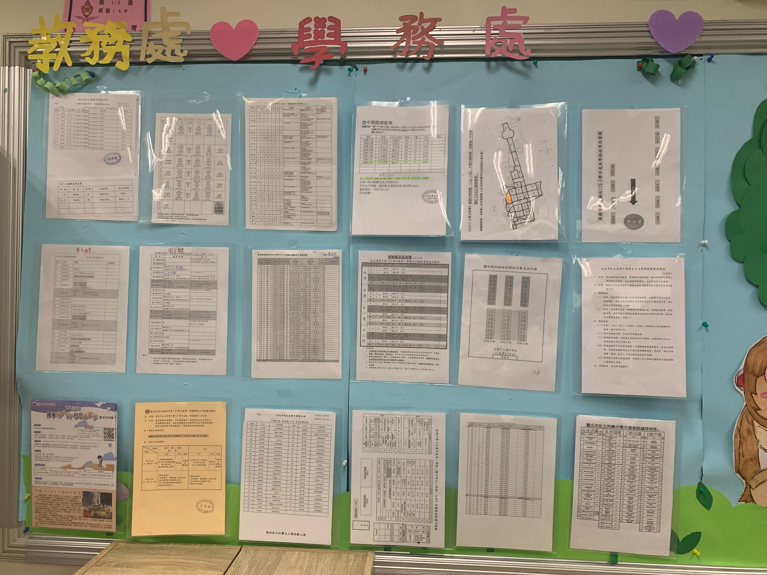

以學務處和總務處，讓大家能夠看到學校發的重要訊息。

